Inventarisatieformulier reuen (IF020)
Naam: Houwaert’s Kajal Black Magic
Roepnaam: Baas
Eigenaar: M. v. Dijk
Fokboek: NHSB 3129661
Chipnr.: 528140000728371
Vader: FUEGO VOM FLEISCHERECK, HD A1 DM N/N
Moeder: HOUWAERT’S DOESHI, HD A..DM N/N
Gedragstest |  | 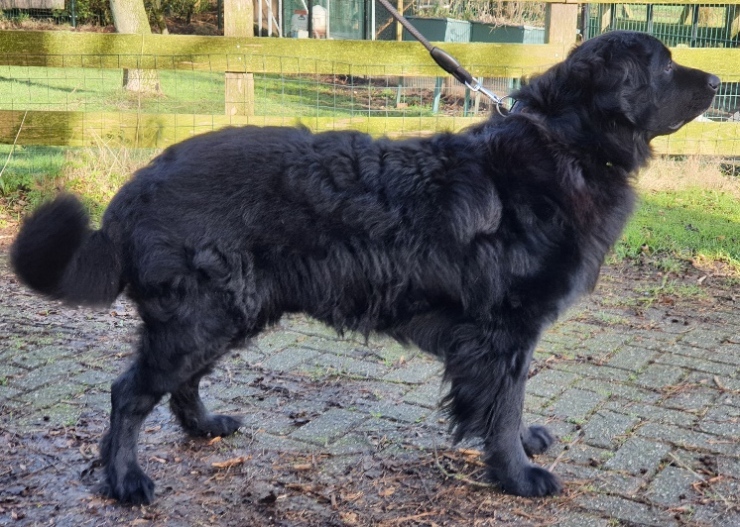
Aankeuring
Showresultaat
HD-resultaat
DM-resultaat
ED-resultaat
Oog/ECVO
Schildklier
Gebitskaart
Dekervaring
CDA
 |  | 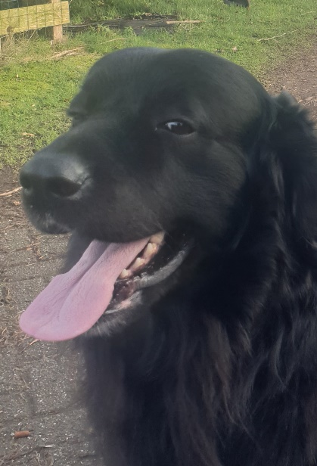
Schofthoogte
Lengte
Borstomvang
Borstdiepte
Dekreu HBN
Codes:
Nestinventarisatie
Fokgeschiktheidstest
Gegevens |  | https://www.dutchdogdata.nl/Home/Details/1694331
Beeldmateriaal

